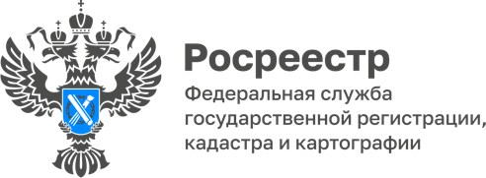

Государственные регистраторы Управления Росреестра по Ярославской области продолжают консультировать граждан в офисе МФЦ

27 июля – профессиональный праздник «День работника МФЦ»!
Управление Росреестра по Ярославской области поздравляет коллектив ГАУ ЯО «МФЦ» и желает профессиональных успехов.
«Многолетнее сотрудничество и взаимодействие Управления и ГАУ ЯО «МФЦ» направлено в первую очередь на повышение качества и доступности государственных услуг Росреестра», - отмечает и.о. заместителя руководителя Управления Сергей Бодунов.
Управлением и МФЦ успешно реализован проект, старт которому был дан в апреле 2022 года. Квалифицированные специалисты Управления – опытные государственные регистраторы прав консультируют граждан дважды в неделю (вторник с 16.00-18.00, четверг с 09.00-11.00). 47 консультаций оказано заявителям в режиме видеоконференцсвязи по наиболее актуальным вопросам, связанным с подачей документов на осуществление учетно-регистрационных действий.

Контакты для СМИ:
Анисимова Марина,
Пресс-служба Управления
Росреестра по Ярославской области
+7 (4852) 73 98 54,
pr.yarufrs@r76.rosreestr.ru
https://rosreestr.gov.ru/
150999, г. Ярославль, пр-т Толбухина, д. 64а

